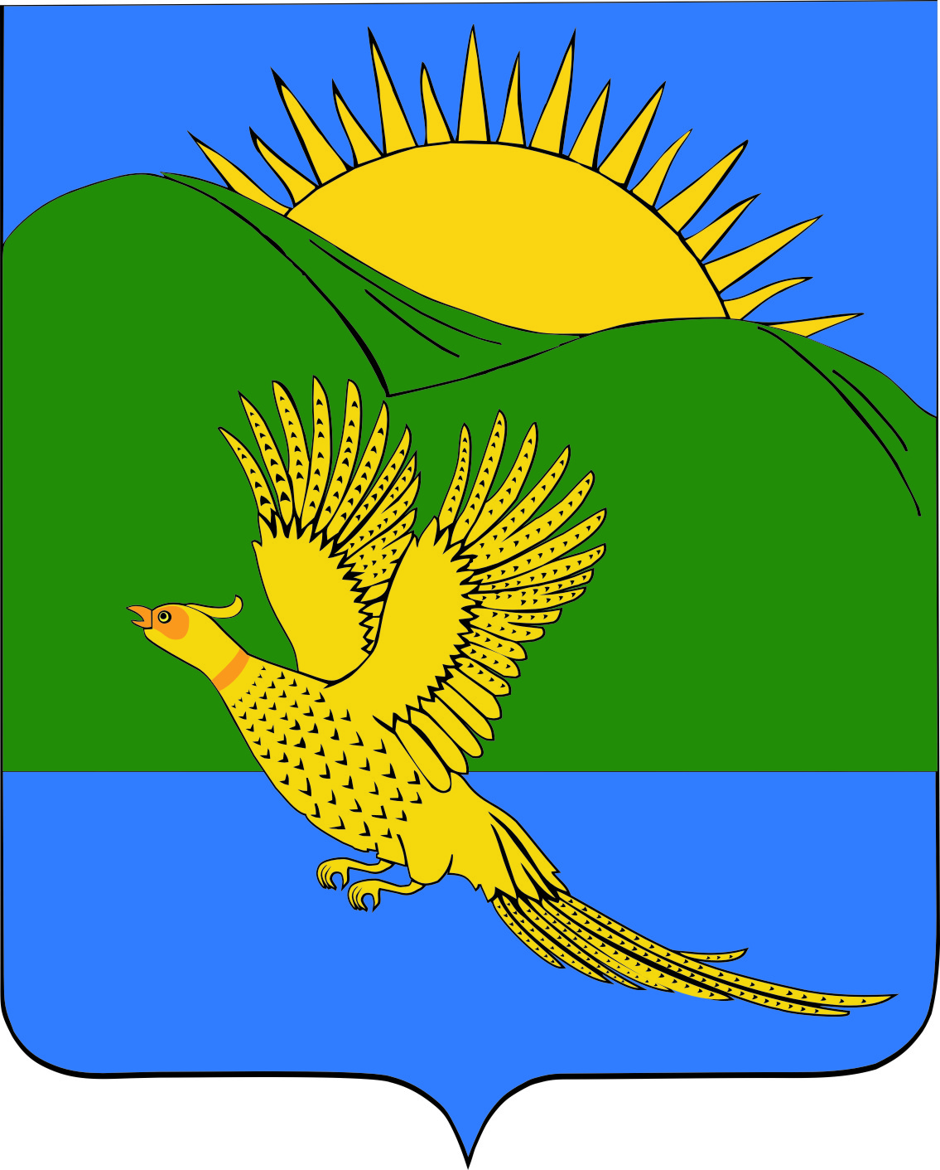 ПРОЕКТ
ДУМА
ПАРТИЗАНСКОГО МУНИЦИПАЛЬНОГО РАЙОНА
ПРИМОРСКОГО КРАЯ

РЕШЕНИЕ
село Владимиро-Александровское

__.07.2019 № ___
О Положении об осуществлении мероприятий по обеспечению безопасности людей на водных объектах, охране их жизни и здоровья в Партизанском муниципальном районе

В соответствии с Водным кодексом Российской Федерации, Федеральным законом от 06.10.2003 № 131-ФЗ «Об общих принципах организации местного самоуправления в Российской Федерации», постановлением Губернатора Приморского края от 24.04.1998 N 196 «Об утверждении Правил охраны жизни людей на водных объектах в Приморском крае и Правил пользования водными объектами для плавания на маломерных судах в Приморском крае», руководствуясь статьями 19, 30 Устава Партизанского муниципального района, Дума Партизанского муниципального района

РЕШИЛА:

1. Принять муниципальный правовой акт «Положение об осуществлении мероприятий по обеспечению безопасности людей на водных объектах, охране их жизни и здоровья в Партизанском муниципальном районе» (прилагается).

2. Признать утратившим силу решение Думы Партизанского района от 26.12.2014 № 129 «О Положении об осуществлении мероприятий по обеспечению безопасности людей на водных объектах, охране их жизни и здоровья».

3. Направить муниципальный правовой акт и.о. главы Партизанского муниципального района для подписания и официального опубликования.

4. Настоящее решение вступает в силу со дня его принятия.

Председатель Думы А.В. Арсентьев

МУНИЦИПАЛЬНЫЙ ПРАВОВОЙ АКТ ПРОЕКТ

Положение
об осуществлении мероприятий по обеспечению безопасности людей
на водных объектах, охране их жизни и здоровья
в Партизанском муниципальном районе
Принят решением
Думы Партизанского
муниципального района
от __.07.2019 № ___

1. Общие положения

Настоящее Положение разработано в соответствии с Водным кодексом Российской Федерации, Федеральным законом от 06.10.2003 № 131-ФЗ «Об общих принципах организации местного самоуправления в Российской Федерации», постановлением Губернатора Приморского края от 24.04.1998 № 196 «Об утверждении Правил охраны жизни людей на водных объектах в Приморском крае и Правил пользования водными объектами для плавания на маломерных судах в Приморском крае» и регламентирует порядок обеспечения органами местного самоуправления Партизанского муниципального района безопасности людей на водных объектах, охраны их жизни и здоровья в Партизанском районе.

2. Компетенция органов местного самоуправления
Партизанского муниципального района

2.1. К компетенции Думы Партизанского муниципального района относится:
- установление порядка осуществления мероприятий по обеспечению безопасности людей на водных объектах, охране их жизни и здоровья;
- утверждение в составе бюджета Партизанского муниципального района расходов на решение вопросов местного значения;
- осуществление иных полномочий в соответствии с федеральным законодательством, законодательством Приморского края, нормативными правовыми актами Партизанского муниципального района.
2.2. К компетенции администрации Партизанского муниципального района относится:
- принятие муниципальных правовых актов по вопросам открытия купального сезона, установления ограничений на выход людей на лед в установленном законом порядке, и иным в случаях, установленных действующим законодательством, их официальное опубликование и направление в установленных законом случаях в ГИМС для информирования населения через средства массовой информации;
- определение структурного подразделения администрации Партизанского муниципального района (должностных лиц), ответственных за реализацию полномочий по решению вопроса местного значения, предусмотренного настоящим Положением;
- финансирование мероприятий по обеспечению безопасности людей на водных объектах в пределах средств, предусмотренных местным бюджетом;
- осуществление иных полномочий в соответствии с федеральным законодательством, законодательством Приморского края, нормативными правовыми актами Партизанского муниципального района.

3. Мероприятия по обеспечению безопасности
людей на водных объектах, охране их жизни и здоровья

3.1. Администрация Партизанского муниципального района в области обеспечения безопасности людей на водных объектах, охране их жизни и здоровья осуществляет следующие мероприятия:
- открытие купального сезона;
- установление сроков купального сезона, продолжительности работы зон отдыха, спасательных станций и постов;
- согласование расписания работы спасательных постов (дежурства спасателей);
- выдача разрешений на оборудование ледовых переправ;
- установление мест для проведения на водных объектах соревнований (регат), водных праздников, экскурсий и других массовых мероприятий с использованием маломерных судов по согласованию с уполномоченными государственными органами;
- установление мест размещения баз (сооружений) для стоянок маломерных судов;
- установление ограничений на выход людей на лед;
- осуществление иных мероприятий в пределах, установленных действующим законодательством.

3.2. Расписание работы спасательного поста (дежурства спасателей) устанавливается водопользователем (владельцем пляжа) по согласованию с администрацией Партизанского муниципального района.

Контроль за работой спасательных постов возлагается на водопользователей (владельцев пляжей), администрацию Партизанского муниципального района, а также администрации организаций, которым подчинены эти посты.

3.3. Знаки безопасности устанавливаются владельцами пляжей, переправ, баз (сооружений) для стоянок судов и другими водопользователями в целях предотвращения несчастных случаев с людьми на воде по предписанию уполномоченных на то органов государственного надзора.

4. Финансовое обеспечение

4.1. Осуществление мероприятий органами местного самоуправления Партизанского муниципального района по осуществлению безопасности людей на водных объектах, охране их жизни и здоровья на территории Партизанского муниципального района является расходным обязательством Партизанского муниципального района.
4.2. Финансовое обеспечение мероприятий по осуществлению безопасности людей на водных объектах, охране их жизни и здоровья на территории Партизанского муниципального района может осуществляться также за счет средств юридических лиц и граждан, деятельность которых направлена на оказание услуг вблизи водных объектов.

5. Заключительные полномочия

5.1. Признать утратившим силу муниципальный правовой акт от 26.12.2014 № 129-МПА «Положение об осуществлении мероприятий по обеспечению безопасности людей на водных объектах, охране их жизни и здоровья», принятый решением Думы Партизанского муниципального района от 26.12.2014 № 129.
5.2. Настоящий муниципальный акт вступает в силу со дня его официального опубликования.

И.о. главы Партизанского муниципального района Л.В. Хамхоев

__ июля 2019 года
№ ___-МПА

